§5 Généralisation et propriétés de l’intégrale définie
5.1 Aire algébrique
En définissant l’intégrale définie $\int_{a}^{b}{f(x)\text{dx}}$ , l’aire de la figure comprise entre le graphique Γ de f, l’axe des abscisses (OI) et les verticales x = a et x = b, la fonction f était positive sur l’intervalle [a,b]. Dans le cas où la fonction f est négative sur l’intervalle [a,b], la définition et le calcul de l’intégrale définie restent semblables mais, évidemment le résultat sera négatif ; en effet dans la somme S’_{n} = $\sum_{i=1}^{n}{f(ξ_{i})}⋅Δ_{i}x$, les $f(ξ_{i})$sont négatifs (les$Δ_{i}x$restant positifs ).
L’intégrale définie garde son sens géométrique, mais cette aire est affectée d’un signe, soit le signe positif si le graphique est au dessus de l’axe des abscisses (OI), soit le signe négatif si le graphique est au dessous de (OI).
$\int_{a}^{b}{f(x)\text{dx}}$ représente donc une aire algébrique.
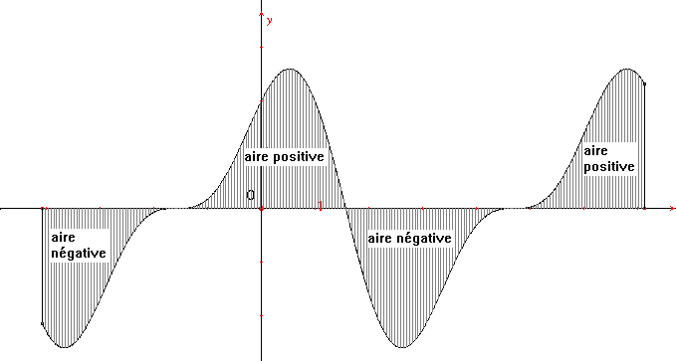
5.2 Propriétés de l’intégrale définie
1) $\int_{a}^{b}{(αf(x)±β\text{ g}(x))\text{dx}}=α\int_{a}^{b}{f(x)\text{dx}}±β\int_{a}^{b}{g(x)\text{dx}}$, ∀ {α,β} ⊂  (découle de la propriété 1) des primitives)
2) i) $\int_{a}^{a}{f(x)\text{dx}}=\text{ 0}$ ii) $\int_{a}^{b}{f(x)\text{dx}}=\text{ - }\int_{b}^{a}{f(x)\text{dx}}$
iii) $\int_{a}^{b}{f(x)}\text{ dx }=\int_{a}^{c}{f(x)}\text{ dx }+ \int_{c}^{b}{f(x)}\text{ dx}$ iv) Si f(x)  g(x) , ∀x∈[a,b], alors $\int_{a}^{b}{f(x)\text{dx}}$  $\int_{a}^{b}{g(x)\text{dx}}$
3) a) Si f est paire dans l’intervalle [-a,a],  alors $\int_{−a}^{a}{f(x)\text{dx}}=\text{ 2 }\int_{0}^{a}{f(x)\text{ dx}}$ | 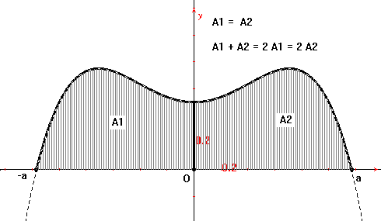
b) Si f est impaire dans l’intervalle [-a,a],  alors $\int_{−a}^{a}{f(x)\text{dx}}=\text{ 0}$  démonstrations en exercice. | 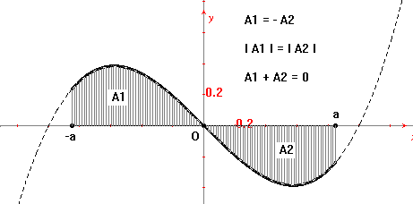
§6 Notion de différentielle
6.1 Rappel :  La fonction f est dite dérivable en x₀ si $\underset{x→x_{0}}{l\text{im}}\frac{f(x)−f(x_{0})}{x−x_{0}}=f'(x_{0})$  existe dans  , avec f’(x₀) pente de la tangente t à Γ_{f} au point P(x₀,f(x₀)).  En d’autres termes, la droite t " approche " le graphique Γ_{f} au voisinage de x₀, l’erreur commise sur les ordonnées étant négligeable en regard de l’accroissement h = x – x₀ ( ⇔ x = x₀+h ).  Une équation cartésienne de t est t : y = f(x₀) + f '(x₀) (x – x₀) ; |  | 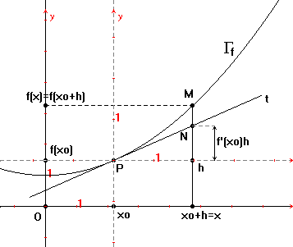
6.2 Interprétation :
comme $\underset{x→x_{0}}{l\text{im}}\frac{f(x)−f(x_{0})}{x−x_{0}}=f'(x_{0})$ ⇔ $\underset{x→x_{0}}{l\text{im}}\frac{f(x)−f(x_{0})}{x−x_{0}}−f'(x_{0})=\text{ 0}$ ⇔ $\underset{x→x_{0}}{l\text{im}}\frac{f(x)−\left(f(x_{0})+f'(x_{0})(x−x_{0})\right)}{x−x_{0}} =\text{ 0}$
et donc $\underset{x→x_{0}}{l\text{im}}f(x)−\left(f(x_{0})+f'(x_{0})(x−x_{0})\right) =\text{ 0}$ ⇔ $\underset{x→x_{0}}{l\text{im}}f(x)−\left(f(x_{0})+f'(x_{0})⋅h\right) =\text{ 0}$
⇔ $\underset{x→x_{0}}{l\text{im}}f(x)−\left(f(x_{0})+f'(x_{0})⋅h\right) =\text{ 0}$ ⇔ $\underset{x→x_{0}}{l\text{im}}\overline{\text{MN}} =\text{ 0}$
Interprétation géométrique : si f est dérivable en x₀, alors il existe une droite t, contenant le point P(x₀,f(x₀)), telle que pour x proche de x₀, le nombre f(x) est proche de l’ordonnée du point de t ayant la même abscisse x .
Interprétation analytique : si f est dérivable en x₀, il existe une application linéaire, noté dfx₀ définie de  dans  telle que dfx₀ (h) = ah, où a = f '(x₀), et dont le graphique est la droite t, tangente à Γ_{f} au point P(x₀,f(x₀)) .
Cette application dfx₀ s’appelle la différentielle de f en x₀ : elle est l’unique approximation linéaire de f au voisinage de x₀ . Une telle fonction f est dite différentiable en x₀ .
Note : d’après ce qui précède, les notions de dérivabilité et de différentiabilité en x₀ sont équivalentes.
Exemples :
1) si f(x) = x , alors dfx₀(h) = 1⋅h = h
2) si f(x) = c , alors dfx₀(h) = 0⋅h = 0
3) si f(x) = x² , alors dfx₀(h) = (2x₀)⋅h et la différentielle dfx₀ dépend ici de x₀ .
6.3 De divers abus :
Historiquement, la notion de différentielle comme application linéaire a été formulée bien après la mise au point du calcul différentiel. Pour les besoins de la pratique, on commet certains abus simplificateurs. Le plus important consiste, lorsqu’on a une fonction f donnée par y = f(x) , à noter cette fonction f par y (alors que y n’est que la valeur de la fonction f en un x ∈ D_{f} ).
Soit f une fonction différentiable en x₀ et dfx₀ sa différentielle en x₀ :
1) dans dfx₀ on remplace f par y et on omet l’indice x₀ et on note dy ( ou df ) la valeur de dy(h),
d’où : dy = f '(x₀)⋅h ; dy est alors un nombre ( considéré comme " variable dépendante " de x₀ et de h ).
Voici quelques conséquences de cet abus : si l’on pose Δy = f(x₀ + h) – f(x₀), on a : $\underset{x→x_{0}}{l\text{im}}f(x)−\left(f(x_{0})+f'(x_{0})⋅h\right) =\text{ 0}$ ⇔ $\underset{x→x_{0}}{l\text{im}} \left(f(x)−f(x_{0})\right)\text{ - }f'(x_{0})⋅h =\text{ 0}$ ⇔ $\underset{x→x_{0}}{l\text{im}} \left(Δ\text{y - dy}\right) =\text{ 0}$
De plus, si f '(x₀) ≠ 0, on a $\underset{x→x_{0}}{l\text{im}}\frac{Δy}{\text{dy}}\underset{x→x_{0}}{l\text{im}}\frac{f(x_{0}+h)\text{ - f}(x_{0})}{\text{f'}(x_{0})⋅h}=\underset{x→x_{0}}{l\text{im}}\frac{f(x_{0}+h)\text{ - f}(x_{0})}{x−x_{0}}⋅\frac{1}{\text{f'}(x_{0})} =\text{ 1}$d’où $\underset{x→x_{0}}{l\text{im}}\frac{Δy}{\text{dy}} =\text{ 1}$ ;
c’est cette dernière relation qui incite le physicien à remplacer, pour h → 0 (ou x → x₀ ), Δy par dy .

2) Appliquons maintenant dy = f '(x₀)⋅h (*) à la fonction identité f = id : on obtient dy = 1 ⋅ h .
Or, pour cette fonction f, on a y = x ; d’où, avec l’abus traditionnel : dx = h
et la formule (*) devient dy = f '(x₀) dx de laquelle on tire f '(x₀) = $\frac{\text{dy}}{\text{dx}}$
Remarque : Si f est différentiable pour tout x d’un intervalle I, on note encore, par abus,
sa différentielle dy = f'(x) dx ( ou df(x) = f'(x) dx , ou encore f '(x) = $\frac{\text{dy}}{\text{dx}}$)
exemples : si y = f(x) = cos(x), alors dy = -sin(x) dx
si y = f(x) = x³ , alors dy = 3x² dx
Note : soit une fonction f et une de ses primitives F avec F’(x) = f(x) : on a noté F(x) = $\int{f(x)\text{dx}}$ ;
si l’on pose y = F(x), alors dF(x) = dy = F’(x) dx = f(x)dx et donc $\int{f(x)\text{dx}}$= $\int{F'(x)\text{dx}}$= $\int{\text{dF}(x)}$= F(x) ;
de même dF(x) = d($\int{f(x)\text{dx}}$) = f(x) dx ; ( ou encore $\int{\text{dF}=\text{ F et d}\int{\text{ f }=\text{ f }}}$)
la différentiation et l’intégration sont donc deux applications inverses l’une de l’autre.

6.4 Quelques théorèmes
Les théorèmes sur les dérivées peuvent être reformulés à l’aide de la notion de différentielle
( en commettant plus ou moins les abus vus plutôt ) .
1) Soit f différentiable en x et g différentiable en y = f(x) ; soit z = g(y) = g[f(x)] .
Alors g o f est différentiable en x et on a : $\frac{\text{dz}}{\text{dx}}=\frac{\text{dz}}{\text{dy}}⋅\frac{\text{dy}}{\text{dx}}$.
dém : On a y = f(x) d’où dy = f '(x) dx et  z = g(y) d’où dz = g'(y) dy et  z = (gof)(x) d’où dz = (gof)'(x) dx et  et (gof)'(x) = | f '(x) =$\frac{\text{dy}}{\text{dx}}$  g'(y) =$\frac{\text{dz}}{\text{dy}}$  (gof)'(x) =$\frac{\text{dz}}{\text{dx}}$  g'(y) ⋅ f '(x) | ⇒ $\frac{\text{dz}}{\text{dx}}=\frac{\text{dz}}{\text{dy}}⋅\frac{\text{dy}}{\text{dx}}$

2) Soit f et g deux fonctions différentiables en x et définies par u = f(x) et v = g(x).
Alors f⋅g est différentiable en x et on a d(uv) = v du + u dv .
démonstration en exercice.
3) D’une manière analogue, tous les théorèmes concernant la dérivabilité peuvent être transcrits
en termes de différentiabilité :
a) d(u+v) = du + dv d) d(sin(u) = cos(u) du
b) d(ku) = k du e) d(u³) = 3u² du
c) $d\left(\frac{u}{v}\right)=\frac{\text{vdu-udv}}{v\begin{matrix}2 \\ \end{matrix}}$ f) d(tan(u)) = (1 + tan²(u)) du etc.…
§7 Méthodes d’intégration
  - Par substitution
Exemples d’introduction :
1) soit à calculer $\int{{\left(x^{3}+2\right)}^{2}{\text{ 3x}}^{2}\text{ dx}}$ : on observe que (x³+2)' = 3x² , donc si l’on pose f(x) = x³+2, alors
l’intégrale s’écrit $\int{f^{2}(x)⋅\text{ f'}(x)\text{ dx }=\frac{1}{3}{\text{ f}}^{3}(x)+c}=\frac{1}{3}(x^{3}+2)^{3}+c$.
Si l’on pose t = f(x) = x³ + 2, on a dt = 3x² dx, ce qui donne
$\int{{\left(x^{3}+2\right)}^{2}{\text{ 3x}}^{2}\text{ dx }=}\int{t^{2}\text{ dt }=\frac{1}{3}t^{3}+\text{c }=\frac{1}{3}(x^{3}+2)^{3}+c}$
2) soit à calculer $\int{{\text{sin}}^{3}(x)\text{ dx}}$ : on a $\int{{\text{sin}}^{3}(x)\text{ dx}}=\int{{\text{sin}}^{2}(x)\text{ sin}(x)\text{ dx}}=\int{\left[(1−{\text{cos}}^{2}(x)\right]\text{ sin}(x)\text{ dx}}$.
Si l’on pose t = cos(x), on a dt = -sin(x)dx, ce qui donne
$\int{{\text{sin}}^{3}(x)\text{ dx}}= \int{\left[(1−{\text{cos}}^{2}(x)\right]\text{ sin}(x)\text{ dx}}=\int{\left(1−t^{2}\right) (\text{-dt})=}\int{\left(t^{2}−1\right)\text{ dt }=}\frac{1}{3}t^{3}−t+c=\frac{1}{3}{\text{cos}}^{3}(x)−\text{cos}(x)+c$
Description de la méthode :
Soit à calculer $\int{h(x)\text{ dx}}$, où h est une fonction définie sur un intervalle I. Supposons de plus qu’il existe une fonction f définie sur J dont on puisse facilement calculer les primitives et une fonction g : I → J telles que
g est dérivable et de dérivée continue sur I et ∀x ∈ I, h(x) = f[g(x)] ⋅ g’(x)
( dans l’exemple 1) on a : h(x) = (x³+2) ⋅ 3x² , f(t) = t² et g(x) = x³+2 )
Alors, si F est une primitive de f sur J, Fog est une primitive de h sur I.
Preuve : (Fog)’(x) = F’[g(x)] ⋅ g’(x) = f[g(x)]⋅g’(x) = h(x)
Conséquence :
On peut utiliser la méthode de substitution pour le calcul de $\int{h(x)\text{ dx}}$ si l’on peut reconnaître dans h(x) une
expression g(x) telle que h(x) = f[g(x)] ⋅ g’(x) , où g et f satisfont aux hypothèses décrites plus haut.
On pose alors t = g(x) et par conséquent dt = g’(x) dx. On peut alors écrire :
$$\int{h(x)\text{ dx}}=\int{f\left[g(x)\right]\text{ g'}(x)\text{ dx}}=\int{\text{ f}(t)\text{ dt}}=\text{ F}(t)+\text{ c }=\text{ F}\left[g(x)\right]+\text{ c}$$
Remarque : Dans cette méthode, on introduit une nouvelle variable t qui est fonction de l’ancienne x
la fonction g fait correspondre à tout x un nouveau t .
Application au calcul d’une intégrale définie :
Soit à calculer $\int_{a}^{b}{h(x)\text{ dx}}$, où h est une fonction définie sur un intervalle I, avec que h(x) = f[g(x)] ⋅ g’(x) ;
posons t = g(x) , d’où dt = g’(x) dx ; on a alors :
$$\int_{a}^{b}{h(x)\text{ dx}}=\int_{a}^{b}{f\left[g(x)\right]⋅\text{ g'}(x)\text{ dx}}={\left[F(g(x))\right]}_{a}^{b}=\text{ F}(g(b))\text{ - F}(g(a))=\int_{g(a)}^{g(b)}{f(t)\text{ dt}}$$
Remarque :
Lors de la substitution donnée par t = g(x), les bornes d’intégration a et b sont à changer en g(a) et g(b).
Exemple : soit à calculer $\int_{0}^{4}{\frac{2x}{{\left(x^{2}+1\right)}^{2}}}\text{ dx }$ : on remarque que (x²+1)’ = 2x ;
posons donc t = x²+1 et dt = 2x dx , de plus si x = 4 alors t = 4²+1 = 17 et si x = 0, alors t = (0)² + 1= 1 ;
alors $\int_{0}^{4}{\frac{2x}{{\left(x^{2}+1\right)}^{2}}}\text{ dx }= \int_{1}^{\text{17}}{\frac{1}{t^{2}}}\text{ dt }={\left[\frac{\text{-1}}{t}\right]}_{\text{ 1}}^{\text{ 17}}=(\frac{\text{-1}}{\text{17}})−(\frac{−1}{1})=\frac{\text{-1}}{\text{17}}+\text{ 1 }=\frac{\text{16}}{\text{17}}\text{ u}\text{.}s\text{.}$
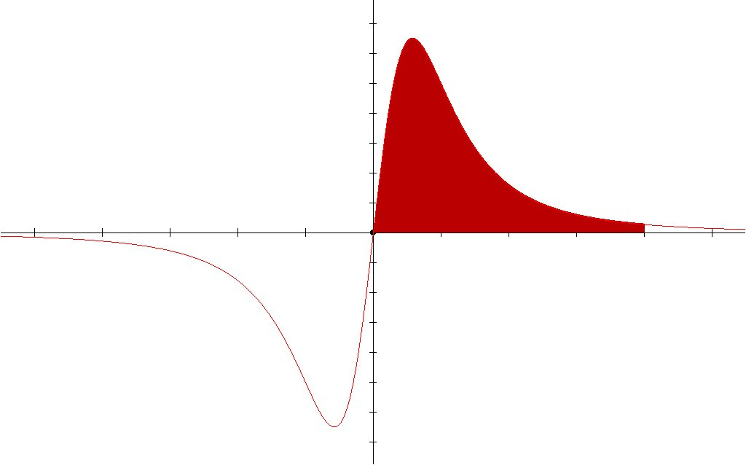
  - Intégration par " parties "
Si u et v sont deux fonctions dérivables ( donc différentiables ) sur un intervalle I, nous avons vu que
d(uv) = v du + u dv
d’où u dv = d(uv) - vdu
et alors $\int{\text{ u dv }=\int{\left[d(\text{uv})\text{ - vdu}\right]}=\int{\text{ d}(\text{uv})\text{ - }\int{\text{ vdu }=\text{ uv - }}}}\int{\text{ vdu}}$
ou encore $\int{\text{ u}(x)\text{ v'}(x)\text{ dx }=\text{ u}(x)\text{ v}(x)\text{ - }\int{\text{ v}(x)\text{ u'}(x)\text{ dx}}}$
Exemples : 1) soit à calculer $\int{\text{ x cos}(x)\text{ dx}}$ :
posons les " parties " : | u = x  du = dx | dv = cos(x) dx  v = sin(x)
D’où $\int{\text{ x cos}(x)\text{ dx}}=\text{ x sin}(x)\text{ - }\int{\text{ sin}(x)\text{ dx }=\text{ x sin}(x)\text{ - }(\text{-cos}(x))+\text{ c }=\text{ x sin}(x)+\text{ cos}(x)+\text{ c }}$.
2) pour les intégrales définies on a : $\int_{a}^{b}{\text{ u dv }={\left[\text{u v}\right]}_{a}^{b}−\int_{a}^{b}{\text{ v du}}}$

De façon beaucoup moins rigoureuse que Newton en apparence, Leibniz utilise la notion d’infiniment petit. Si x est une quantité variable, il note dx un accroissement infinitésimal de cette quantité. Si une quantité y dépend de x, par exemple y = x², alors dy = (x+dx)² – x² = x² + 2xdx + (dx)² et donc dy = 2xdx + (dx)² . A ce niveau, Leibniz dit que le terme (dx)² est négligeable devant le terme 2xdx et le considère tout simplement comme nul, d’où : dy = 2xdx. Le manque de rigueur annoncé se situe à ce niveau. A priori, une quantité est nulle ou ne l’est pas. Elle ne peut pas l’être quand on le désire et ne plus l’être quand on ne le veut pas. Cette difficulté fut levée par Cauchy au début du XIXème siècle grâce à la notion de limite, mais elle fit perdre la richesse intuitive de l’idée d’infiniment petit. Elle évitait cependant bien des erreurs à ceux qui n’arrivaient pas à acquérir facilement l’intuition de ce qu’est un infiniment petit. La difficulté ne fut résolue complètement que par Abraham Robinson dans la seconde moitié du XXème avec l’analyse non standard. Il nomma son invention ainsi par opposition à l’analyse classique qui se trouve donc considérée comme standard. Dans cette analyse non standard, on manipule donc des infiniments petits "actuels" par opposition aux infiniments petits "potentiels" de l’analyse classique. Le mot potentiel signifie ici que, quel que soit le nombre e > 0 envisagé, il existe des nombres strictement plus petits. Derrière cette idée, la notion de limite n’est pas loin.

